Муниципальное казённое общеобразовательное учреждение
Болотнинского района Новосибирской области
Светлополянская средняя общеобразовательная школа
имени Героя Советского Союза В.Х.Иванова

Областной конкурс

«Народная летопись Новосибирской области»

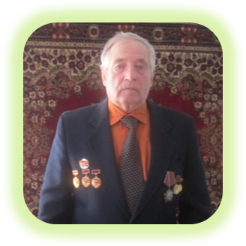

Выполнил: учащийся МКОУ Светлополянской СОШ
Штуканов Андрей, ученик 8класса

Руководитель: Мосина Ирина Геннадьевна,
учитель истории высшей квалификационной категории

с.Светлая Поляна
2017
Гордость нашего села.
Труд в разное время вызывает различные чувства, в зависимости от объективных условий, в которых человек работает. При капитализме трудящиеся, чтобы не умереть с голоду, вынуждены продавать свою рабочую силу владельцам земли, фабрик и заводов. При социализме каждый трудился для себя и общества, ради благополучия всех его членов, и отношение к труду у человека иное.
О радостных переживаниях, которые дает труд, в особенности успешный, говорят представители всех профессий. Недаром поэт В. Я. Брюсов писал:
Великая радость — работа.
В полях, за станком, за столом!
Работай до жаркого пота,
Работай без лишнего счета,
Все счастье земли — за трудом!
Посильная физическая и умственная работа, проводимая ради разумно поставленной цели, благоприятно влияет на здоровье и психику человека, делает его жизнерадостным, уравновешенным, создает у него хорошее внутреннее состояние, повышает общий жизненный тонус, способствует долголетию. Именно эти качества присущи герою нашего очерка.
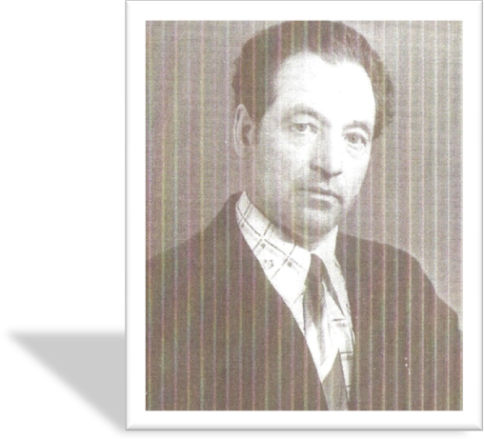В нашем селе живет достойный уважения всех сельчан человек - Филипп Андреевич Масольд. Он родился в 1933 году в деревне Вердер Черниговской области. Судьба, как и у многих людей его поколения, складывалась нелегко. Всякое пришлось пережить и голод, и холод, и непосильную малолетнему ребёнку работу. В 1946 году, когда Филиппу Андреевичу было 13 лет, его с мачехой и двумя малолетними братьями переселили в Сибирь, из районов, оккупированных немцами. Привезли их в совхоз «Чебулинский», поселили в старом полуразрушенном бараке и сказали: «Хотите жить - работайте, ни на кого не надейтесь». И они стали работать. Филипп Андреевич возил с фермы на санках навоз, корма для свиней. В 13 лет он уже был старшим мужчиной в семье, поэтому неустроенность быта, скудное послевоенное питание перенёс, как и следовало достойно. Вскоре заболел и умер один из младших братьев. Остался он вместе с шестилетним братом и мачехой. Шли годы… Филипп Андреевич продолжал работать возчиком, жизнь постепенно налаживалась. В 1954 году умерла мачеха, и тогда ему пришлось все заботы о младшем брате взять в свои руки. Работал много, бескорыстно, делал всё на совесть. Отметили это и односельчане: с уважением стали относиться к этому простому работящему парню.
В 1958 году открылись при совхозе курсы шоферов, но Филипп Андреевич и не мечтал о такой работе: считал себя недостойным, грамоты почти никакой, за партой всего один год просидел, а здесь ведь дело надо иметь с машиной! Но судьба распорядилась иначе: окончив курсы, стал работать шофёром. Сначала на стареньком бензовозе «ГАЗ-51», затем на «Уральце», потом на «ГАЗ-63». Особый день- 12 августа 1966 года (эту дату Филипп Андреевич хорошо запомнил) получил новый ЗИЛ-555. Отработал он на этом ЗИЛе двадцать два года. Возил зерно с полей, обеды комбайнерам, разные грузы.
За баранкой отъездил более тридцати лет. За это время из молчаливого робкого парня вырос настоящий профессионал, мастер своего дела. Честным, добросовестным трудом заслужил искреннее уважение односельчан. Наладился и устроился быт. Сегодня у Филиппа Андреевича свой дом, четверо детей, внуки и уже имеются правнуки.
Не обойдён Филипп Андреевич признанием: трижды награждён почётным знаком «Победитель социалистического соревнования», четырежды ему присваивали почётное звание «Герой жатвы», дважды «Мастер жатвы». За высокие показания в труде имеет «Орден дружбы народов - самую высокую награду из всех, что есть у него.
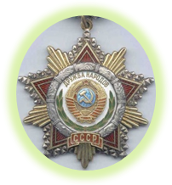 Нам, его приемникам, он пожелал хорошо учиться, быть честными тружениками, и тогда будут люди уважать. «Труд ваш замечен будет, если вы себя всего без остатка отдадите земле, на которой трудитесь»,- напоследок сказал нам Филипп Андреевич.
Приложение
- Награды
- «Орден дружбы народов(№55756), Указом президиума Верховного Совета СССР от 29 августа 1986г;
- Бронзовая медаль «За достигнутые успехи в рвзвитии народного хозяйства СССР» (Удостоверение № 14622. Постановление от 29/V-78 г. №267-Н)
- Знак «Победитель социалистического соревнования 1978года» (от 3 февраля 1979г).;
- Знак «Победитель социалистического соревнования 1980года» (от 20 октября 1980г).;
- Знак «Победитель социалистического соревнования 1981года» (от 10 февраля 1981г).;
Знак «Ударник двенадцатой пятилетки» ( от 15 ноября 1990г);
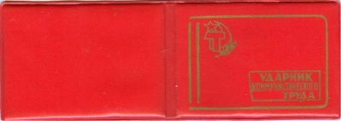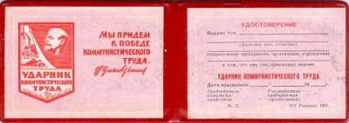Удостоверения «Ударник коммунистического труда» (от 22 апреля 1972г.);
Удостоверения «Ударник коммунистического труда» (Протокол №6 от 18 февраля 1987г.);
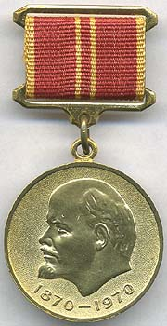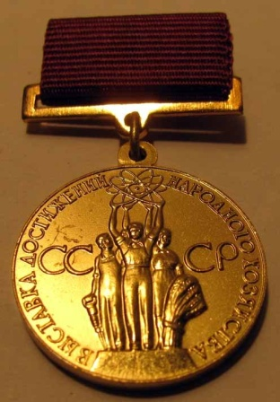
- Почётные грамоты: Герой жатвы -78,80, 81г.;
Почётные грамоты Болотнинского райкома КПСС, райсполкома и райкома профсоюза за призовые места (1,2,3) по итогам социалистического соревнования среди шоферов Болотнинского района, за высокие производственные показатели (1967-1989г),
- Диплом «Мастер жатвы – 89»;
Грамоты «О присвоении почётного звания «Отличник автомобильных перевозок сельскохозяйственных продуктов урожая 1980 года», 1985, 1986, 1987 годов;
Почётная грамота о присвоении звания «Отличник автомобильных перевозок урожая 1989 года».

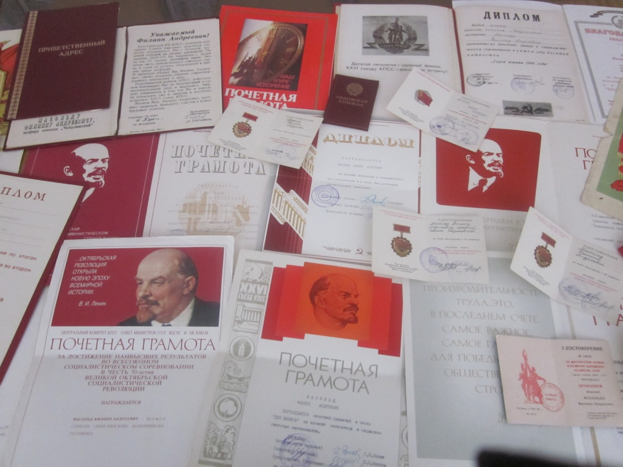

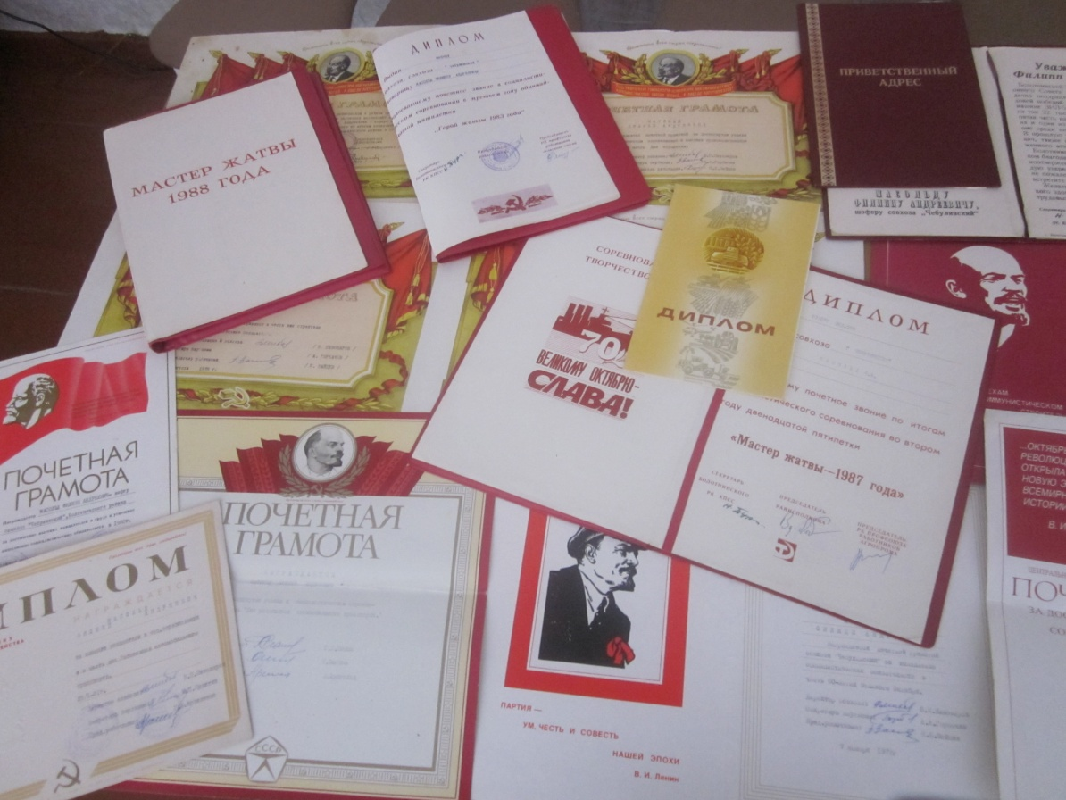

Источники информации:
- Архив Светлополянского школьного историко-краеведческого музея, альбомы: «История «Чебулинского совхоза»; «Ветераны труда совхоза «Чебулинский».
- Личные воспоминания Масольда Ф.А.

Альбом Светлополянского историко-краеведческого музея «Ветераны труда совхоза «Чебулинский»,
Там-же
Личные воспоминания Масольда Ф.А.

